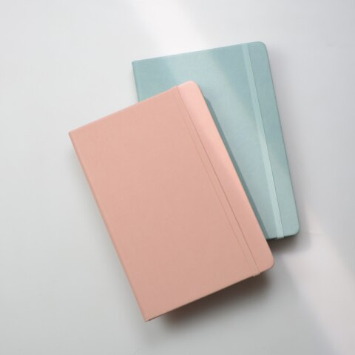**SIMPLE DIARY**

**RS 340**